INSTRUKCJA CZYSZCZENIA I PIELĘGNACJI WYKŁADZIN KAUCZUKOWYCH

Przydatne produkty: Przydatne maszyny i urządzenia:

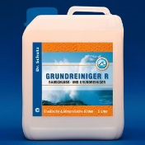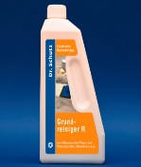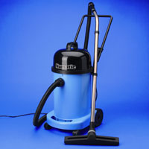
Odkurzacz do Pracy na Mokro
Grunt Czyszczący
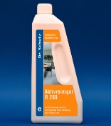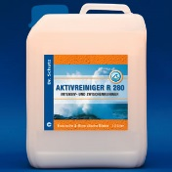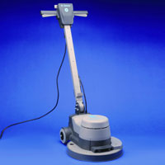
Jednotarczowa Maszyna SRP1lub SRP2
Środek do Czyszczenia Zasadniczego R280
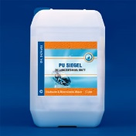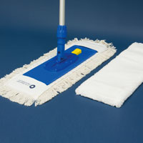
Mop
PU Siegel
A: ekstra mat
B: mat
C: połysk
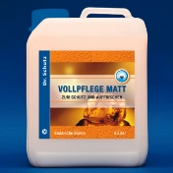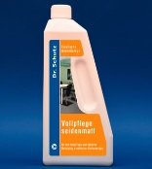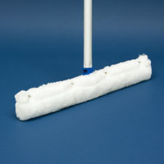
Emulsja Zabezpieczająca Mat
Zestaw do Nakładania Powłok Zabezpieczających
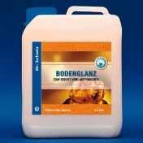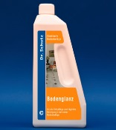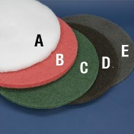
Emulsja Zabezpieczająca Połysk
Pad
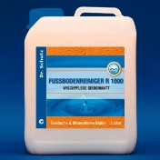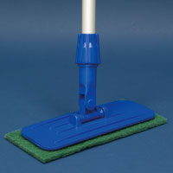
R 1000 Płyn do Codziennej Pielęgnacji
Ręczny Zestaw do Czyszczenia Padmaster
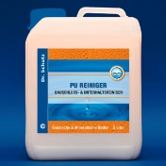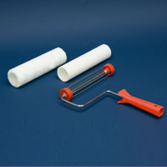
PU Środek do Codziennej Pielęgnacji
Wałek Aquatop 10 mm

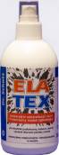
Elatex

- Czyszczenie gruntowne i naniesienie powłoki zabezpieczających.

Wykładzina kauczukowa jest zabezpieczona przez producenta warstwą wosku na etapie produkcji. Powłoka chroni wykładzinę w okresie magazynowania, transportowania i instalowania. Po zamontowaniu wykładzinę należy poddać procesowi gruntownego czyszczenia i aplikacji powłoki zabezpieczającej zgodnie z niniejszą instrukcją.
Firma Dr. Schutz prowadzi ciągłe badania sprawdzające współdziałanie proponowanych przez nas produktów i naturalnej wykładziny, jaką jest wykładzina kauczukowa, która wymaga szczególnego podejścia do jej czyszczenia i pielęgnacji. Badania prowadzone są wspólnie z producentami tego typu pokryć podłogowych, którzy także wprowadzają modyfikację swoich wykładzin, aby poprawiać ich użytkowanie. Ostatnie zalecenia wynikające z takiej współpracy wskazują, że powłoki długotrwałe typu lakier poliuretanowy PU Siegel można aplikować na wykładziny kauczukowe od początku ich użytkowania. Alternatywnie zaleca się nanoszenie powłok zabezpieczających stosując jeden z produktów: Emulsja Zabezpieczająca Mat lub Emulsja Zabezpieczająca Połysk w zależności od wymaganej optyki. Są to elastyczne dyspersje polimerowe, które poprzez odpowiednio dobraną elastyczność doskonale współpracują z wykładziną kauczukową (powłoka nie pęka na powierzchni wykładziny kauczukowej). Proponowane powłoki nie „zamykają” powierzchni wykładziny i pozwalają na wytrącanie się tych jej składników, które w naturalny sposób emitują z wykładziny. Usuwanie codziennych zabrudzeń należy prowadzić zalecanymi przez firmę Dr. Schutz produktami.

- Czyszczenie gruntowne
- produkt o nazwie Grunt Czyszczący rozcieńczyć w zimnej wodzie w stosunku 1:5 lub 1:10 zależnie od ilości zabrudzeń
- w przypadku nagromadzenia dużych ilości zaaplikowanych innych powłok zabezpieczających zastosować produkt w rozcieńczeniu 1:3,
- roztwór nanieść na podłogę przy pomocy nie odciśniętego mopa – zanurzyć mop w roztworze, nanieść na powierzchnie podłogi i pozostawić na podłodze ok. 10 do 30 min. pilnując, aby powierzchnia nie wyschła – należy dolewać wody na wysychającą powierzchnię
- po ok. 10 do 30 min wyszorować powierzchnię podłogi używając zielony pad zamontowany przy pomocy trzymaka padów do Jednotarczowej Maszyny o 150 obr/min - powierzchnia wykładziny ma być mokra
- usunąć zabrudzenie przy pomocy Odkurzacza do Pracy na Mokro z ekstrakcją, aby prowadzić jednocześnie usuwanie zabrudzeń i płukanie powierzchni – działanie takie pozwoli dokładnie usunąć rozpuszczone zabrudzenia oraz zneutralizować powierzchnie podłogi zapobiegając jednocześnie pozostawieniu i zaschnięciu na powierzchni podłogi resztek rozpuszczonych zabrudzeń, które później mogą nie zostać rozpuszczone czystą wodą i stworzą pod powłoką zabezpieczającą zabrudzenia w postaci szarych nalotów
- zabrudzenia można usuwać mopem, należy jednak mieć na uwadze, aby jednocześnie prowadzić płukanie podłogi czystą wodą
- powierzchnia podłogi powinna być czysta, sucha, wolna od kurzu, tłuszczu, olejów i wosków oraz wszelkich środków pielęgnacyjnych – na powierzchni nie powinno być widać jakichkolwiek błyszczących miejsc
- pozostawić do wyschnięcia na okres od 4 do 6 godzin

- Aplikacja powłoki zabezpieczającej
- wybrać jedną z powłok zabezpieczających w zależności od potrzeb, oczekiwań oraz przeznaczenia podłogi - opis powłok znajduje się w dalszej części instrukcji
- PU Siegel
- Emulsja Zabezpieczająca Mat
- Emulsja Zabezpieczająca Połysk
- aplikacja powłoki PU Siegel
- powłokę aplikować wg PU-Siegel – instrukcja aplikacji zamieszczona w dalszej
części instrukcji
- aplikacja powłok: Emulsja Zabezpieczająca Mat, Emulsja Zabezpieczająca Połysk
- przeprowadzić czyszczenie gruntowne wg pkt. 1.
- powierzchnia elastycznej wykładziny podłogowej powinna być czysta, sucha, wolna od kurzu, tłuszczu, olejów i wosków oraz wszelkich środków pielęgnacyjnych
- wybraną powłokę aplikować przy pomocy Zestaw do Nakładania Powłok Zabezpieczających
- produkt wylewać małymi porcjami bezpośrednio na podłogę i rozprowadzać w jednym kierunki
- pierwsza warstwa schnie ok. 30 do 45 min.
- drugą warstwę należy nałożyć w kierunku prostopadłym do pierwszej
- dwie warstwy schną ok. 8 do 10 godzin
- po wyschnięciu podłoga nadaje się do użytku
- mycie zabrudzeń codziennych przeprowadzać produktem R 1000 Płyn do Codziennej Pielęgnacji lub PU Środek do Codziennej Pielęgnacji – zależne od przeznaczenia pomieszczeń oraz oczekiwań optycznych

- Usuwanie codziennych zabrudzeń

Wykładzina zabezpieczona powłoką PU Siegel
- produkt PU Środek do Codziennej Pielęgnacji wlać w ilości 25 gram do 6 - 8 litrów zimnej wody – otrzymujemy roztwór gotowy do użycia
- nie należy przekraczać proponowanych proporcji
- w przypadku bardzo dużych zabrudzeń można podwoić dawkę koncentratu
- zanurzyć Mop, wycisnąć i nanieść na powierzchnię w zasięgu ramion
- wypłukać Mop, dokładnie wycisnąć, zebrać zabrudzenie z powierzchni na którą naniesiony został roztwór wykonując ruchy mopem w kierunku „do siebie”
- czynności powtarzać do momentu umycia całej podłogi
- w przypadku dużego zabrudzenia roztworu myjącego – przygotować kolejny wg pkt. 1 do 3.

Wykładzina zabezpieczona pozostałymi powłokami
- produkt R 1000 Płyn do Codziennej Pielęgnacji wlać w ilości 25 gram do 5 litrów zimnej wody – otrzymujemy roztwór gotowy do użycia
- nie należy przekraczać proponowanych proporcji
- w przypadku bardzo dużych zabrudzeń można podwoić dawkę koncentratu
- zanurzyć Mop, dokładnie wycisnąć i nanieść na powierzchnię w zasięgu ramion
- wypłukać Mop, dokładnie wycisnąć, zebrać zabrudzenie z powierzchni na którą naniesiony został roztwór wykonując ruchy mopem w kierunku „do siebie”
- czynności powtarzać do momentu umycia całej podłogi
- w przypadku dużego zabrudzenia roztworu myjącego – przygotować kolejny wg pkt. 1 do 3.

Produkty: PU Środek do Codziennej Pielęgnacji oraz R 1000 Płyn do Codziennej Pielęgnacji można stosować w maszynach szorująco zbierających postępując wg instrukcji użytkowania maszyn dostarczonej przez producenta sprzętu.

- Usuwanie dużych zabrudzeń

- produkt Środek do Czyszczenia Zasadniczego R280 wlać w ilości 50 gram do 5 litrów zimnej wody – otrzymujemy roztwór gotowy do użycia
- nie należy przekraczać proponowanych proporcji
- w przypadku bardzo dużych zabrudzeń można podwoić dawkę koncentratu
- zanurzyć Mop w roztworze i nanieść na powierzchnię w zasięgu ramion
- wyszorować powierzchnię wykładziny używając Maszynę Jednotarczową SRP2 lub Ręczny Zestaw do Czyszczenia Padmaster
- usunąć zabrudzenia Odkurzaczem do Pracy na Mokro lub Mopem wykonując ruchy mopem w kierunku „do siebie”
- czynności powtarzać do momentu umycia całej podłogi
- w przypadku dużego zabrudzenia roztworu myjącego – przygotować kolejny wg pkt. 1 do 3.

- Pielęgnacja okresowa

- umyć podłogę produktem Środek do Czyszczenia Zasadniczego R280 zgodnie z pkt. III.
- zostawić podłogę do wyschnięcia.
- jeden z produktów Emulsja Zabezpieczająca Mat lub Emulsja Zabezpieczająca Połysk (zależne od wcześniej aplikowanej powłoki)wlać do zimnej wody w stosunku 100 do 150 gram na 5 litrów zimnej wody
- jeżeli powłokę zabezpieczającą stanowi lakier poliuretanowy PU Siegel należy zastosować PU Środek do Codziennej Pielęgnacji - wlać do zimnej wody w stosunku 100 do 150 gram na 5 litrów zimnej wody
- roztworem przygotowanym wg pkt. 3 lub 4 umyć podłogę
- pozostawić do wyschnięcia
- pielęgnacja wzmocni wcześniej nałożoną powłokę oraz zniweluje powstałe drobne rysy
- pielęgnację przeprowadzać w zależności od potrzeb i intensywności użytkowania

- Usuwanie plam

- nanieść niewielką ilość odplamiacza Elatexna bawełnianą, białą sciereczkę
- usunąć plamę przyciskając ściereczkę nasączoną odplamiaczem do plamy – NIE ROZCIERAĆ
- czynność powtarzać do całkowitego usunięcia plamy
- umyć czystą wodą odplamioną powierzchnię.

- OPIS RPODUKTÓW
- Grunt Czyszczący – środek do czyszczenia gruntownego usuwający wcześniej położone zabezpieczenia na wykładzinach elastycznych; bardzo dobrze czyści wykładziny z intensywnych zabrudzeń
- pH = 10,0
- wydajność 1 L = 10 do 30 m²
- pojemność 10,0 l, index 06170010;
- pojemność 0,750 l, index 06170750
- Środek do Czyszczenia Zasadniczego R280 – czyści bardzo duże zabrudzenia (w tym kleje montażowe) lecz nie usuwa powłoki zabezpieczającej
- pH = 8,5
- wydajność 1 l = 250 do 500 m²
- pojemność 0,750 l, index 02170750
- pojemność 10,0 l, index 02170010
- PU- Siegel – preparat polimerowy na bazie poliuretanu przeznaczony do zabezpieczania wykładzin PCW, lino, guma itp.; w połączeniu z utwardzaczem tworzy powłokę wyjątkowo odporną na ścieranie; spełnia normy DIN 18032 dopuszczające do stosowania na podłogach sportowych; 36 miesięcy to średni czas funkcjonowania na podłodze w obiekcie o normalnym natężeniu ruchu;
UWAGA: do mycia zabrudzeń codziennych stosować PU Środek do Codziennej Pielęgnacji
- pH = 8,0
- pojemność 5,0 + 0,5 l utwardzacz
- wydajność 5,5 l = 55 m² (przy nałożeniu dwóch warstw)
optyka | stopień połysku | index
ekstra mat | 8-12 | 50520005
mat | 13-16 | 50500005
połysk | 55-60 | 50530005

- Emulsja Zabezpieczająca Mat –emulsja na bazie dyspersji polimerowych do pielęgnacji elastycznych wykładzin podłogowych w obiektach, gdy użycie twardych powłok ochronnych lub PU Siegel jest niemożliwe; idealnie nadaje się do zabezpieczania wykładzin kauczukowych; dzięki specjalnej kombinacji polimerów bardzo dobrze nadaje się do szybkiego odświeżania podłóg pokrytych powłoką PU; również do pielęgnacji i czyszczenia elastycznych wykładzin podłogowych w obiektach i do użytku domowego; matowa optyka; spełnia normy DIN 18032 dopuszczające do stosowania na podłogach sportowych;
6 miesięcy to średni czas funkcjonowania na podłodze w obiekcie o normalnym natężeniu ruchu, a 12 miesięcy w pomieszczeniach mieszkalnych;
- PH = 8,0
- stopień połysku – 10 -15
- wydajność 1 l = 20 m²
- pojemność - 0,75 l, index 26170750
- pojemność – 10,0 l, index 26170010

- Emulsja Zabezpieczająca Połysk – emulsja na bazie dyspersji polimerowych do pielęgnacji elastycznych wykładzin podłogowych w obiektach, gdy użycie twardych powłok ochronnych lub PU Siegel jest niemożliwe; idealnie nadaje się do zabezpieczania wykładzin kauczukowych; dzięki specjalnej kombinacji polimerów bardzo dobrze nadaje się do szybkiego odświeżania podłóg pokrytych powłoką PU; również do pielęgnacji i czyszczenia elastycznych wykładzin podłogowych w obiektach i do użytku domowego; połyskowa optyka; 6 miesięcy to średni czas funkcjonowania na podłodze w obiekcie o normalnym natężeniu ruchu, a 12 miesięcy w pomieszczeniach mieszkalnych;
- PH = 8,0
- stopień połysku – 45 - 50
- wydajność 1 l = 20 m²
- pojemność – 0,75 l, index 20020750
- pojemność - 10,0 l, index 20020010

- R 1000 – Płyn do Codziennej Pielęgnacji – koncentrat do czyszczenia wykładzin elastycznych z codziennych zabrudzeń
- PH = 9,5
- wydajność 1 l = 1000 m²
- pojemność 0,750 l, index 00170750
- pojemność – 10,0 l, index 00170010

- Pu – Środek do Codziennej Pielęgnacji - do codziennego mycia wykładzin poliuretanowych, podłóg poliuretanowych i wykładzin zabezpieczonych poliuretanem; produkt skomponowany na bazie poliuretanu, bardzo dobrze czyszczący podłogę z codziennego zabrudzenia jednocześnie pozostawiający film poliuretanowy dodatkowo wzmacniający powierzchnię podłogi
- PH = 9,5
- wydajność 1,00 l = 1.000 m²
- pojemność 0,750 l, index 07150750
- pojemność 5,000 l, index 07150005
- sposób mycia: ręcznie mopem lub maszynowo

- Elatex - uniwersalny odplamiacz do wszystkich podłóg i pokryć podłogowych z wyjątkiem dywanów i wykładzin z włókien naturalnych
- PH – 7,5
- pojemność – 0,200 l, index 13200200
- sposób użycia – bezpośrednio na miejsce czyszczone

Lakier poliuretanowy PU-SIEGEL – INSTRUKCJA APLIKACJI

Jakość sprawdzona i zatwierdzona przez Instytut Naukowo Badawczy Techniki Budowlanej FIGR GmbH , Gettingen
Matowy preparat polimerowy na bazie czystego poliuretanu , do ochrony i długotrwałego zabezpieczania, elastycznych wykładzin podłogowych, z PVC, CV, linoleum, kauczuk itp.
Tworzy niezwykle wytrzymałą i elastyczną, odporną na środki chemiczne powłokę pielęgnacyjno-ochronną .
Preparat tylko do wysoce specjalistycznego zastosowania.
Przechowywać w suchym miejscu i oryginalnym opakowaniu, w temperaturze 5-25°C.

Produkt objęty Gwarancją 30+ - więcej na www.gwarancja.dr-schutz.eu

Przebieg czynności:
- przeprowadzić czyszczenie gruntowne zgodnie z pkt.1
- zostawić do wysuszenia na czas od 4 do 6 godzin
- powierzchnia elastycznej wykładziny podłogowej powinna być czysta, sucha, wolna od kurzu, tłuszczu, olejów i wosków oraz wszelkich środków pielęgnacyjnych
- jeżeli wykładzina kauczukowa wydziela biały pył – zostawić ja do sezonowania na okres ok. 1 miesiąca, aż biały pył nie będzie się wydzielał; w tym czasie podłogę myć środkami, które nie zostawiają na powierzchni podłogi jakichkolwiek powłok ( w tym mydło); usuwanie codziennych zabrudzeń najlepiej przeprowadzać czystą wodą
- gdy biały pył nie będzie się wydzielał – można aplikować powłokę PU Siegel
- utwardzacz wlać do pojemnika z produktem PU Siegel i dokładnie wymieszać konstrukcja pojemnika o pojemności 5,0 l (wlewamy 500 ml utwardzacza) pozwala na bardzo dokładne wymieszanie utwardzacza ze środkiem
- odczekać 10 minut
- środek gotowy do ułożenia w czasie nie przekraczającym 4 godziny
- nie powodować przeciągów
- wyłączyć klimatyzację
- podczas aplikacji i późniejszego schnięcia powłoki unikać jej silnego nasłonecznienia, na ten czas wyłączamy również ogrzewanie podłogowe
- pierwszą warstwę nakładać kierunkowo wałkiem Aquatop 10 mm
- po około 60 minutach można nakładać drugą warstwę w kierunku prostopadłym do pierwszej warstwy
- całość pozostawić do wyschnięcia przez 12 godzin i po tym okresie można użytkować podłogę zwracając uwagę, aby nie poddawać jej ciężkim obciążeniom (np. przesuwanie mebli)
- produkt jest w pełni utwardzony po 7 dniach
- nałożonego produktu nie wolno polerować czy też poddawać jakimkolwiek innym czynnościom „uszlachetniającym”
- nie wolno nakładać trzeciej warstwy
- należy zwrócić uwagę użytkownikom, aby płynne, żrące chemikalia (np. farby kosmetyczne, alkohol, jodyna) usuwać z powierzchni jak najszybciej
- przez pierwsze trzy dni myć wyłącznie czystą wodą – nie stosować jakichkolwiek środków chemicznych
- po trzech dniach do usuwania zabrudzeń codziennych stosować wyłącznie PU Środek do Codziennej Pielęgnacji

Codzienna pielęgnacja
- do codziennej bądź okresowej pielęgnacji (mycia w zależności od stopnia codziennego zabrudzenia) polecamy Pu – środek do codziennej pielęgnacji - do codziennego mycia wykładzin poliuretanowych, podłóg poliuretanowych i wykładzin zabezpieczonych poliuretanem; produkt skomponowany na bazie poliuretanu, bardzo dobrze czyszczący podłogę z codziennego zabrudzenia jednocześnie pozostawiający film poliuretanowy dodatkowo wzmacniający wcześniej nałożone zabezpieczenie poliuretanowe (na etapie produkcji, lub PU-Siegel)
- stosowanie nieodpowiednich produktów do mycia podłogi pokrytej poliuretanem PU-Siegel może doprowadzić do uszkodzenia i znacznego osłabienia zabezpieczenia.

Prosimy o kontakt w przypadku pytań.
Andrzej Zabiega
mobil: +48 535 500 483
e-mail: andrzej.zabiega@dr-schutz.eu
www.dr-schutz.eu

